Отчет о деятельности депутата
Ставропольской городской Думы С.В. Соловьева
по одномандатному избирательному округу № 1 за 2019 год

Осуществляя деятельность депутата, в 2019 году принял участие в восемнадцати заседаниях Ставропольской городской Думы. Комитетом по законности рассмотрено шестьдесят девять вопросов, внесено пятнадцать проектов решений Ставропольской городской Думы. Помимо этого, я участвовал в работе двух постоянных комитетов городской Думы: по бюджету, налогам и финансово-кредитной политике, по законности и местному самоуправлению качестве председателя комитета. Комитетом по законности и местному самоуправлению был рассмотрен проект решения Ставропольской городской Думы:
«О внесении изменений в Устав муниципального образования города Ставрополя Ставропольского края»
«Об утверждении Порядка организации и проведения публичных слушаний в городе Ставрополе»
«О внесении изменений в Кодекс этики и служебного поведения муниципальных служащих города Ставрополя.
Я являюсь членом аттестационной комиссии по аттестации муниципальных служащих, замещающих высшие и главные должности муниципальной службы в администрации города Ставрополя, отраслевых (функциональных) и территориальных органах администрации города Ставрополя. Вхожу в состав согласительной комиссии по рассмотрению проекта бюджета города Ставрополя на 2019 год и плановый период 2020 и 2021 годов.
За отчетный период мной проведено двадцать пять личных приёмов граждан, десять из которых прошли в общественной приемной председателя ВПП «ЕДИНАЯ РОССИЯ» Д.А. Медведева.
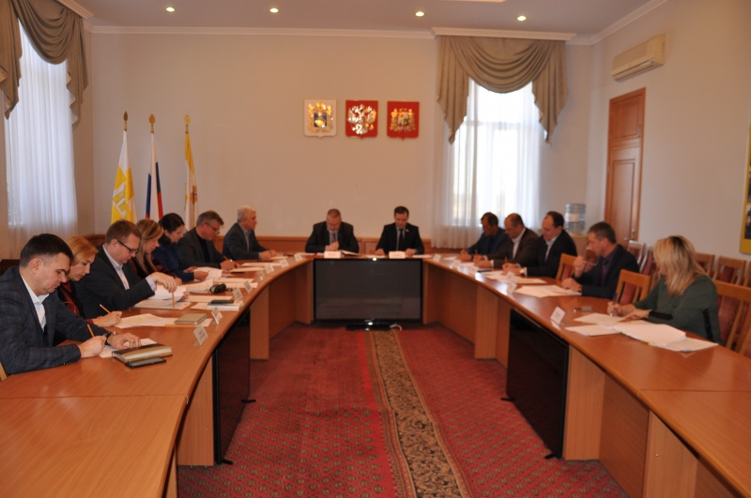
Мною было рассмотрено пятьдесят обращений, двенадцать из которых поступили в письменной форме. Положительные решения были приняты по восьми из них, по сорока двум — даны разъяснения для устранения описанных проблем.
Основные вопросы, волновавшие заявителей, касались: жилищных вопросов, благоустройства, обрезки деревьев, оказания материальной помощи, озеленения округа, очистки территории от мусора, установки и ремонту детских площадок, консультированию жителей по вопросам внесения изменений в документы территориального планирования и градостроительного зонирования, правил благоустройства территорий.
В 2019 году проделана масштабная работа, направленная на благоустройство объектов, с учетом обращений заявителей. В ходе реализаций программы по формированию современной городской среды выполнено благоустройство дворовых территорий по М. Морозова 49, 51, 54А, ул. Дзержинского 172, 174, 176, ул. Л. Толстого 22, ул. Ломоносова 63.
По ул. Л. Толстого 22 ул. Ленина 289 реализована установка дополнительного оборудования на детской площадке.
Спил аварийных и сухостойных деревьев и опиловка деревьев реализованы по следующим адресам: ул. М.Морозова, д. 49; ул. М.Морозова, д. 51; ул. Мира, д. 328 ул. Дзержинского, д. 174; ул. Дзержинского, д. 176; ул. Дзержинского, д. 172.
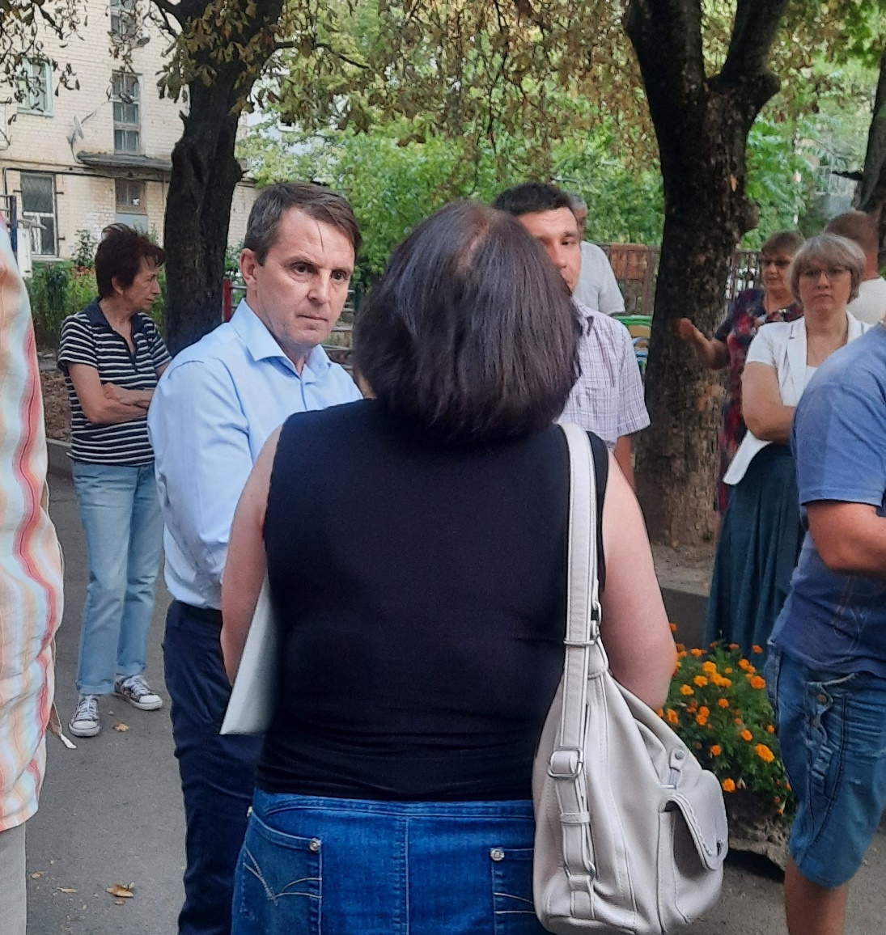

В отчетный период продолжилась реализация проекта «Формирование комфортной городской среды». При сотрудничестве с администрацией Ленинского района г. Ставрополя выполнено благоустройство дворовых территорий по ул. Дзержинского, ул. Дзержинского, д.176,
ул. Дзержинского, д. 172, ул. Дзержинского, д. 174; ул. М.Морозова, д. 36, ул. М.Морозова, д. 49, ул. М.Морозова, д. 51, ул. М.Морозова, д. 54,
ул. М.Морозова, 54А.

Комплекс мероприятий по благоустройству дворовых территорий включил замену асфальтобетонного покрытия, замену плиточного покрытия тротуаров, замену бортовых камней, установку игрового и спортивного оборудования, установку лавок и урн. Были обустроены новые спортивные площадки с устройством резинового покрытия, установкой футбольных ворот и стоек для волейбольной сетки. Выполнены работы по благоустройству автомобильных парковок расположенных в придомовых территориях и на дорогах общего пользования, озеленению территорий, установке малых архитектурных форм и скамеек.

При проведении работ по благоустройству дворовых территорий были организованы мероприятия для жителей г. Ставрополя, включая их непосредственное участие (выбор и обустройство мест отдыха, участие в субботниках и др.).

В течение года я навещал ветеранов войны, проживающих на территории избирательного округа №1. Для ветеранов были подготовлены подарки к Новому году, ко Дню Защитника Отечества, ко Дню окончания Великой Отечественной войны, ко Дню окончания Второй мировой войны и к Восьмому марта.
Предстоит еще много продуктивной работы. Помимо оставшихся вопросов, будем также решать вновь возникающие.

